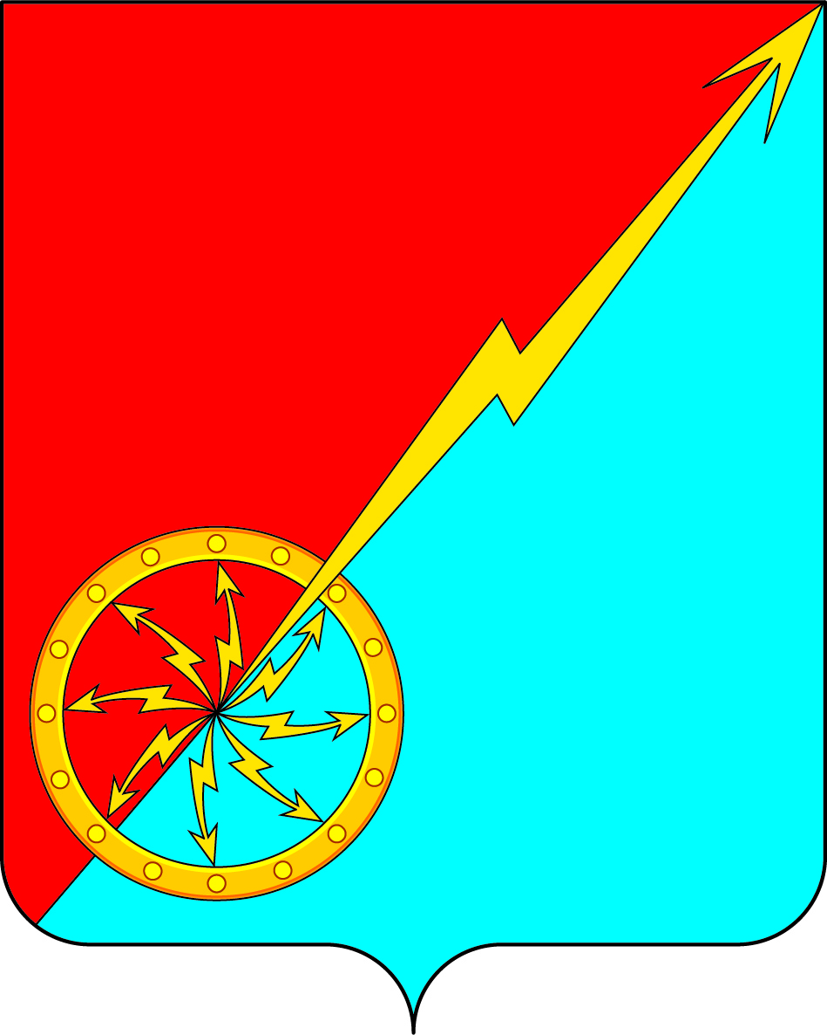

Российская Федерация
Щекинский район Тульской области
Администрация муниципального образования город Советск
Щекинского района

ПОСТАНОВЛЕНИЕ

02 мая 2024г. № 5-76

О внесении изменений в постановление администрации муниципального образования город Советск Щекинского района №4-95 от 05.04.2017г. «Об утверждении административного регламента
предоставления муниципальной услуги «Подготовка и утверждение схемы расположения земельного участка»

В соответствии с Земельным кодексом РФ, Федеральным законом от 18.06.2001 №78-ФЗ «О землеустройстве», Федеральным законом от 06.10.2003 № 131-ФЗ «Об общих принципах организации местного самоуправления в Российской Федерации», Федеральным законом от 24.07.2007 №221-ФЗ «О государственном кадастре недвижимости», Федеральным законом от 27.07.2010 № 210-ФЗ «Об организации предоставления государственных и муниципальных услуг», на основании Устава муниципального образования г.Советск Щекинского района администрация муниципального образования г.Советск Щекинского района ПОСТАНОВЛЯЕТ:
1.Внести изменения в пункт №12 постановления администрации муниципального образования город Советск Щекинского района №4-95 от 05.04.2017г. Об утверждении административного регламента предоставления муниципальной услуги «Подготовка и утверждение схемы расположения земельного участка» в текстовую часть приложения следующие изменения: слова ", адресными инвестиционными программами" заменить словами "и (или) региональными инвестиционными программами"
2. Постановление обнародовать путем размещения на официальном сайте муниципального образования город Советск Щекинский район и на официальном стенде администрации муниципального образования город Советск Щекинского района по адресу: Тульская область, Щекинский район, г.Советск, пл.Советов, д.1
3. Постановление вступает в силу со дня официального обнародования.

Глава администрации
муниципального образования город Советск И.В.Миронов
Щекинского района

